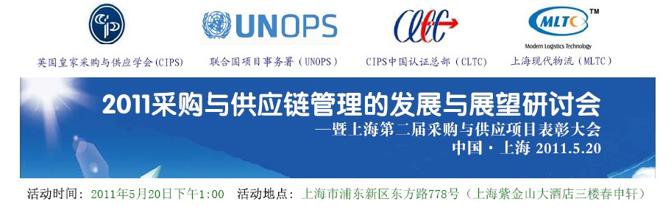

通 知

各有关单位:
为更好地培养与国际接轨的复合性、实用性采购与供应管理人才，更好地服务于考生和用人单位，值此Jan Mattson先生——联合国项目事务署（UNOPS）首席执行官；David Noble先生——英国皇家采购与供应学会（CIPS）首席执行官；Chris Gallagher先生——英国皇家采购与供应学会（CIPS）国际发展部主任专程来沪之际，特定于2011年5月20日下午1：00，在浦东新区东方路778号—上海紫金山大酒店三楼春申轩，举办“2011采购与供应链管理发展与展望研讨会暨上海第二届采购与供应项目表彰大会”，届时中外嘉宾将为获得全国优秀助学机构的单位颁发证书牌匾，对优秀讲师、优秀学员进行表彰和颁证。
为做好宣传、扩大影响，请各相关助学单位积极做好宣传与发动工作，并组织学员按期参加本次活动，请于5月15日前将参会学员人数汇总后上报我中心。
请你单位积极组织参与并共同见证!

【会务联络】
采购与供应教育认证项目上海省管中心：上海现代物流科技培训指导服务中心
地址：上海市邯郸路168号 联络专员：范悦娥 （136-8173-4770） 杜海勇（139-1736-5129）
电话：021-55399915 传真：021-55399915-806 E-mail: fudan56@126.com

上海现代物流科技培训指导服务中心
2011年5月6日

2011采购与供应链管理发展与展望研讨会
暨上海第二届采购与供应项目表彰大会
参 会 回 执
请在2011年5月15日下午17:00之前将本回执填妥，传真发送至021-55399915-806分机
单位名称
邮寄地址
联 系 人 |  |  | 职 务 |  |  | 邮 编
电 话 |  |  | 传 真 |  |  | E-mail
助学单位  参会代表 | 姓 名 | 性别 | 职 务 |  | 电 话 |  | 手 机
助学单位  参会代表 | 备注：

